สำหรับผู้รับบริการ กลุ่มบริหารงานบุคคล
ที่อยู่เว็บไซต์ : http://lpg1.go.th/OneStopService/
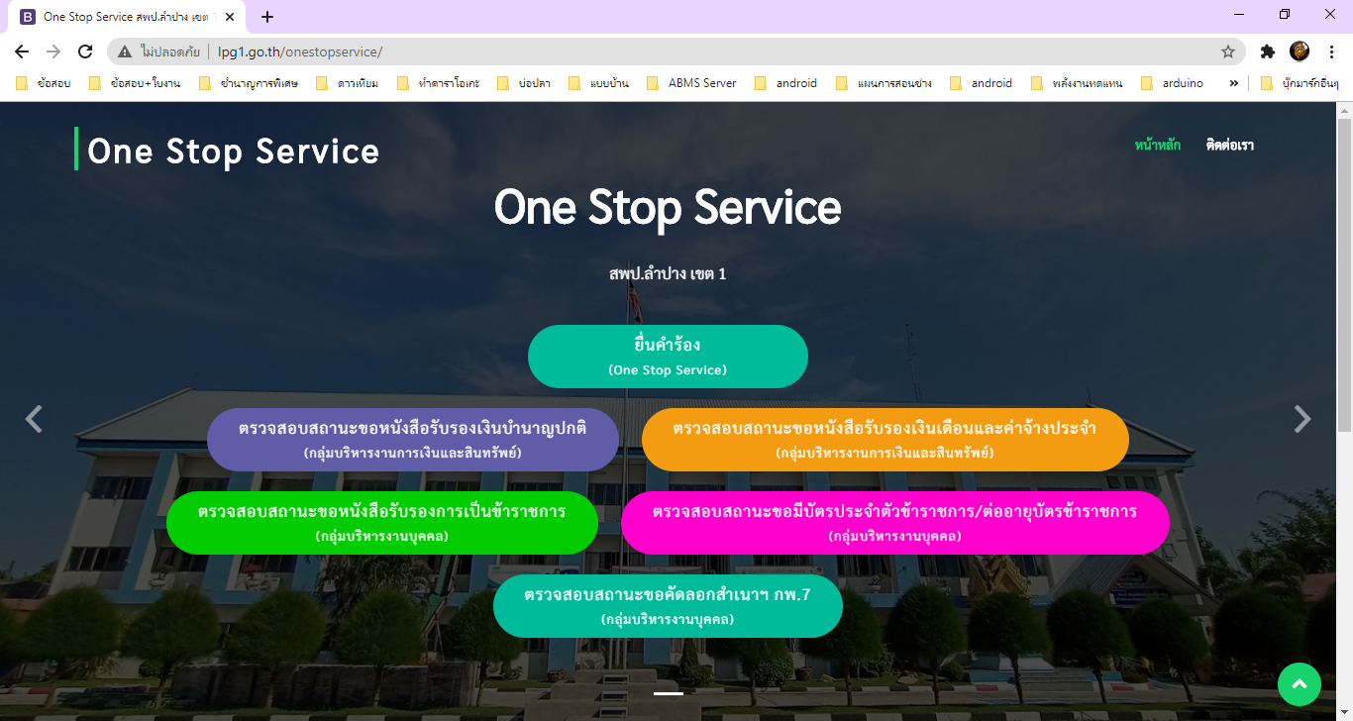
เมนูการทำงาน
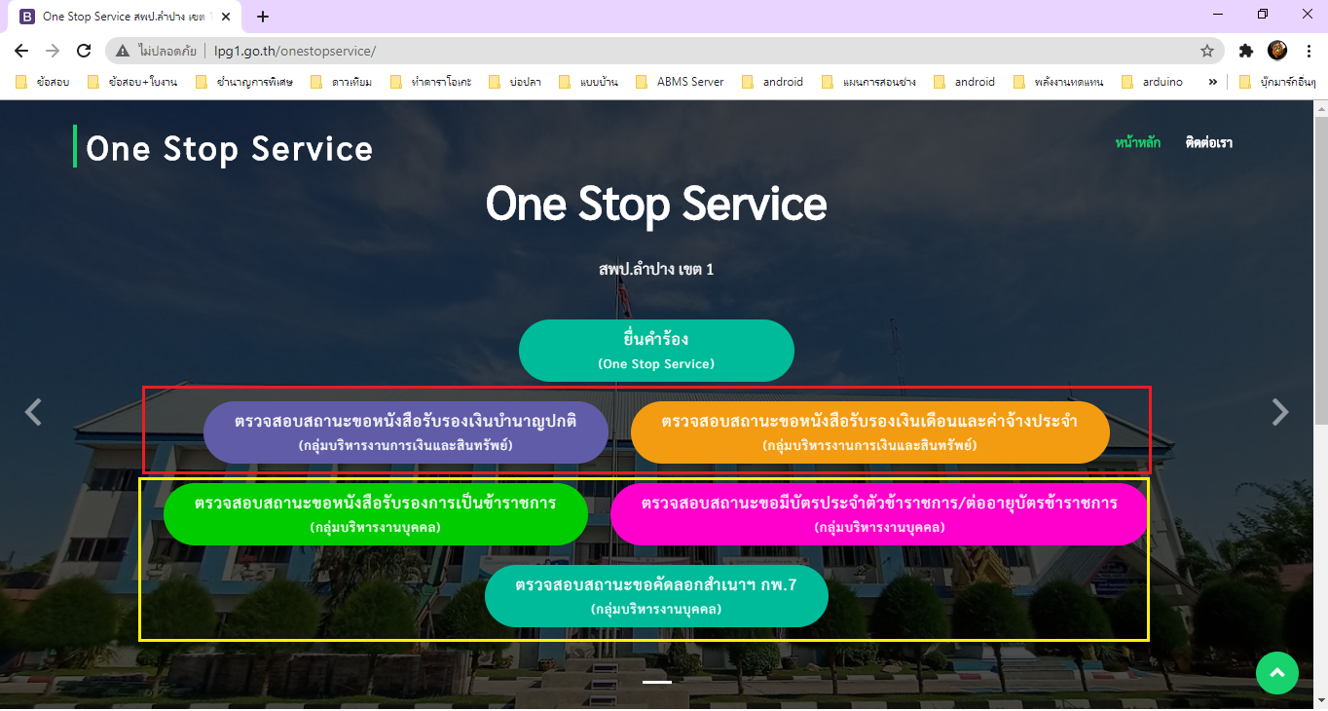
เมนูตรวจสอบสถานะ
กลุ่มบริหารงานบุคคล 3 ระบบ
เมนูตรวจสอบสถานะกลุ่มบริหารงานการเงินและสินทรัพย์ 2 ระบบ
เมนูยื่นคำร้อง

เมนูยื่นคำร้อง ผู้รับบริการเลือกเมนูที่ต้องการยื่นคำร้อง

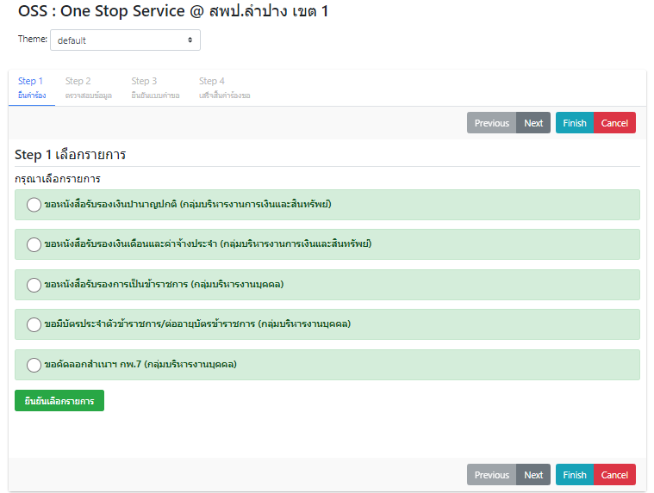
เมนูรายการ One Stop Service
กลุ่มบริหารงานบุคคล 3 ระบบ

เมนูยื่นคำร้อง ขอหนังสือรับรองการเป็นข้าราชการ กลุ่มบริหารงานบุคคล
ขั้นตอนที่ 1 เลือกประเภทการยื่นคำร้อง
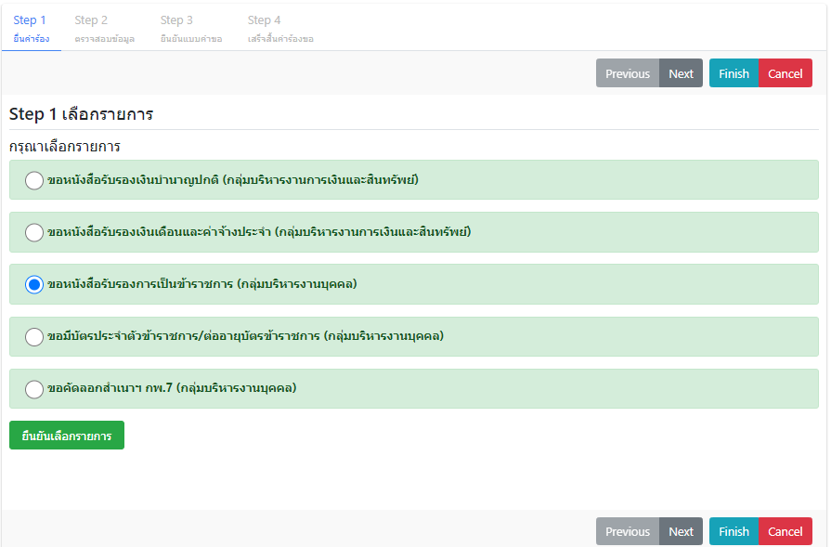
กดยืนยันเลือกรายการ
เลือกเมนูขอหนังสือรับรองการเป็นข้าราชการ
ขั้นตอนที่ 2 ตรวจสอบข้อมูล
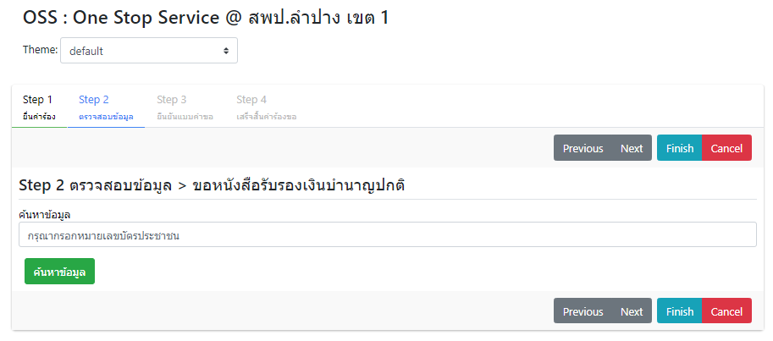
กรอกหมายเลขบัตรประชาชน
กดค้นหาข้อมูล
ขั้นตอนที่ 3 ยืนยันแบบคำขอ
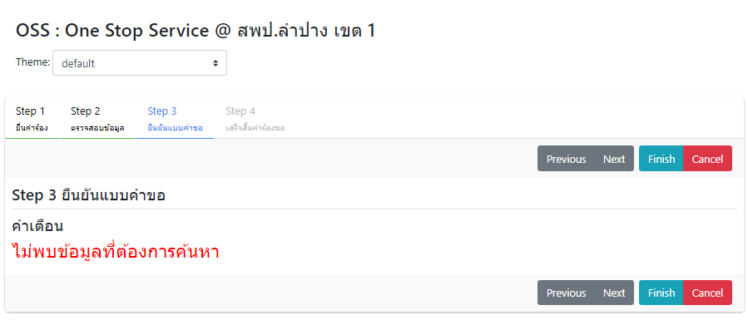
หากไม่มีข้อมูลในระบบ โปรแกรมจะแจ้งดังนี้
ให้ผู้รับบริการติดต่อเจ้าหน้าที่
กลุ่มบริหารงานบุคคล สพป.ลป. 1
กรณีมีข้อมูลผู้ใช้ในระบบ โปรแกรมจะแสดงรายการดังนี้
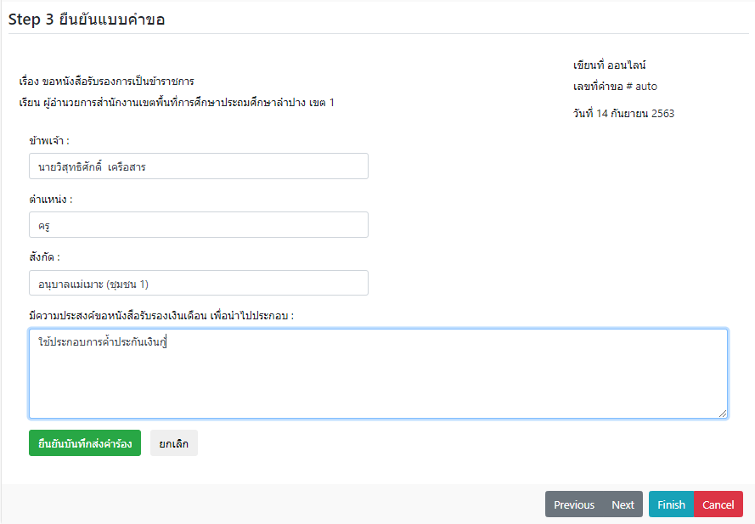
ผู้ยื่นคำร้องกรอกความประสงค์
ในการขอหนังสือรับรอง
ข้อมูลของผู้ยื่นคำร้อง
กดยืนยันบันทึกส่งคำร้อง
ขั้นตอนที่ 4 เสร็จสิ้นคำร้องขอ
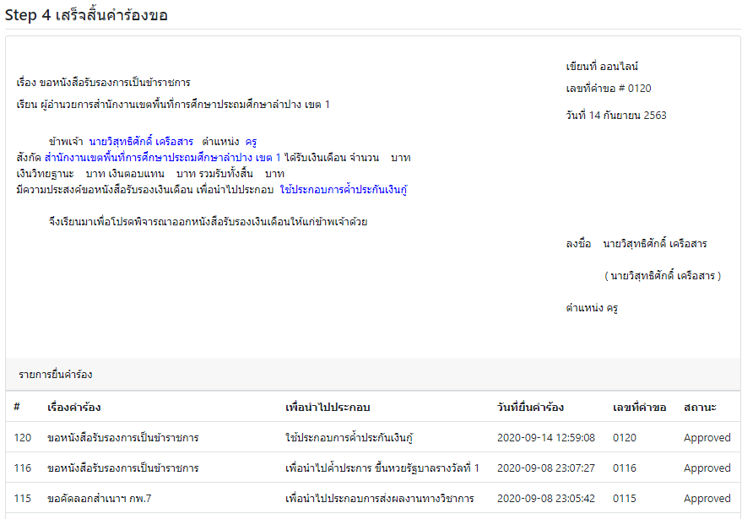
ข้อมูลการยื่นคำร้องที่เคยทำรายการไว้กับกลุ่มบริหารงานบุคคล
ข้อมูลการยื่นคำร้องครั้งนี้

เมื่อเสร็จสิ้นคำขอ
ระบบจะแจ้งการทำรายการผ่านทาง Line One Stop Service กลุ่มบริหารงานบุคคล ดังนี้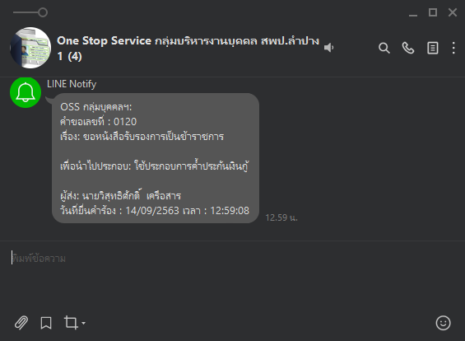
เมื่อผู้รับบริการยื่นคำร้องเสร็จสิ้นแล้ว สามารถตรวจสอบการยื่นคำร้องและความคืบหน้าในการดำเนินการได้ที่ http://lpg1.go.th/OneStopService โดยเลือกเมนูที่ได้ยื่นคำร้องไว้ ดังตัวอย่าง
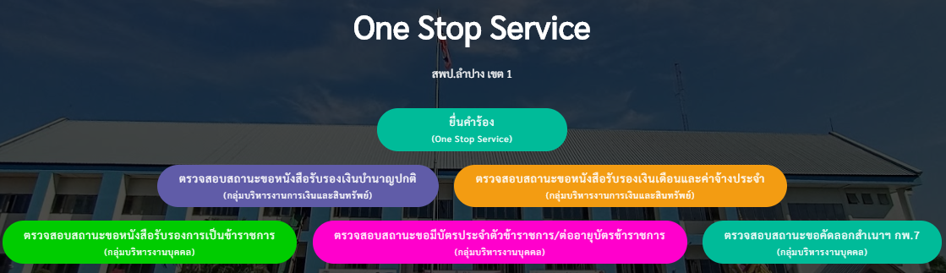
เมนูตรวจสอบสถานะขอหนังสือฯ ที่ยื่นไว้
ระบบจะแสดงหน้าจอตรวจสอบสถานะดังนี้
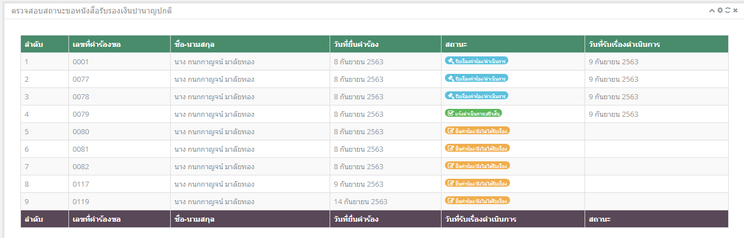
ผู้รับบริการสามารถตรวจสอบการยื่นคำร้องและความคืบหน้าในการดำเนินการได้ที่ช่องสถานะ
กรณีที่ ยื่นคำร้องแล้ว แต่เจ้าหน้าที่ยังไม่ได้รับเรื่อง สถานะจะเป็น
กรณีที่ ยื่นคำร้องแล้ว เจ้าหน้าที่รับเรื่องดำเนินการ สถานะจะเป็น
กรณีที่ เจ้าหน้าที่รับเรื่องดำเนินการเสร็จสิ้น สถานะจะเป็น
หากผู้รับบริการตรวจสอบสถานการณ์ยื่นคำร้องของตนเองแล้วพบว่า สถานะเป็น ผู้รับบริการสามารถมารับเอกสารได้ที่กลุ่มบริหารงานบุคคลได้ทันที โดยไม่ต้องเสียเวลารอขั้นตอนการดำเนินการใด ๆ

ผังขั้นตอนการทำงานระบบ (Flow chart)
One Stop Service
สพป.ลำปาง เขต 1

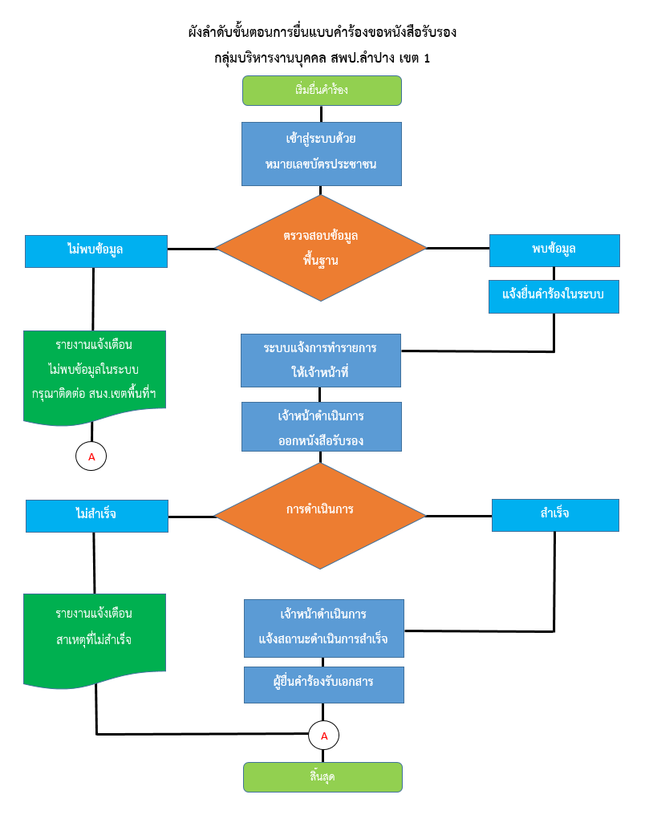
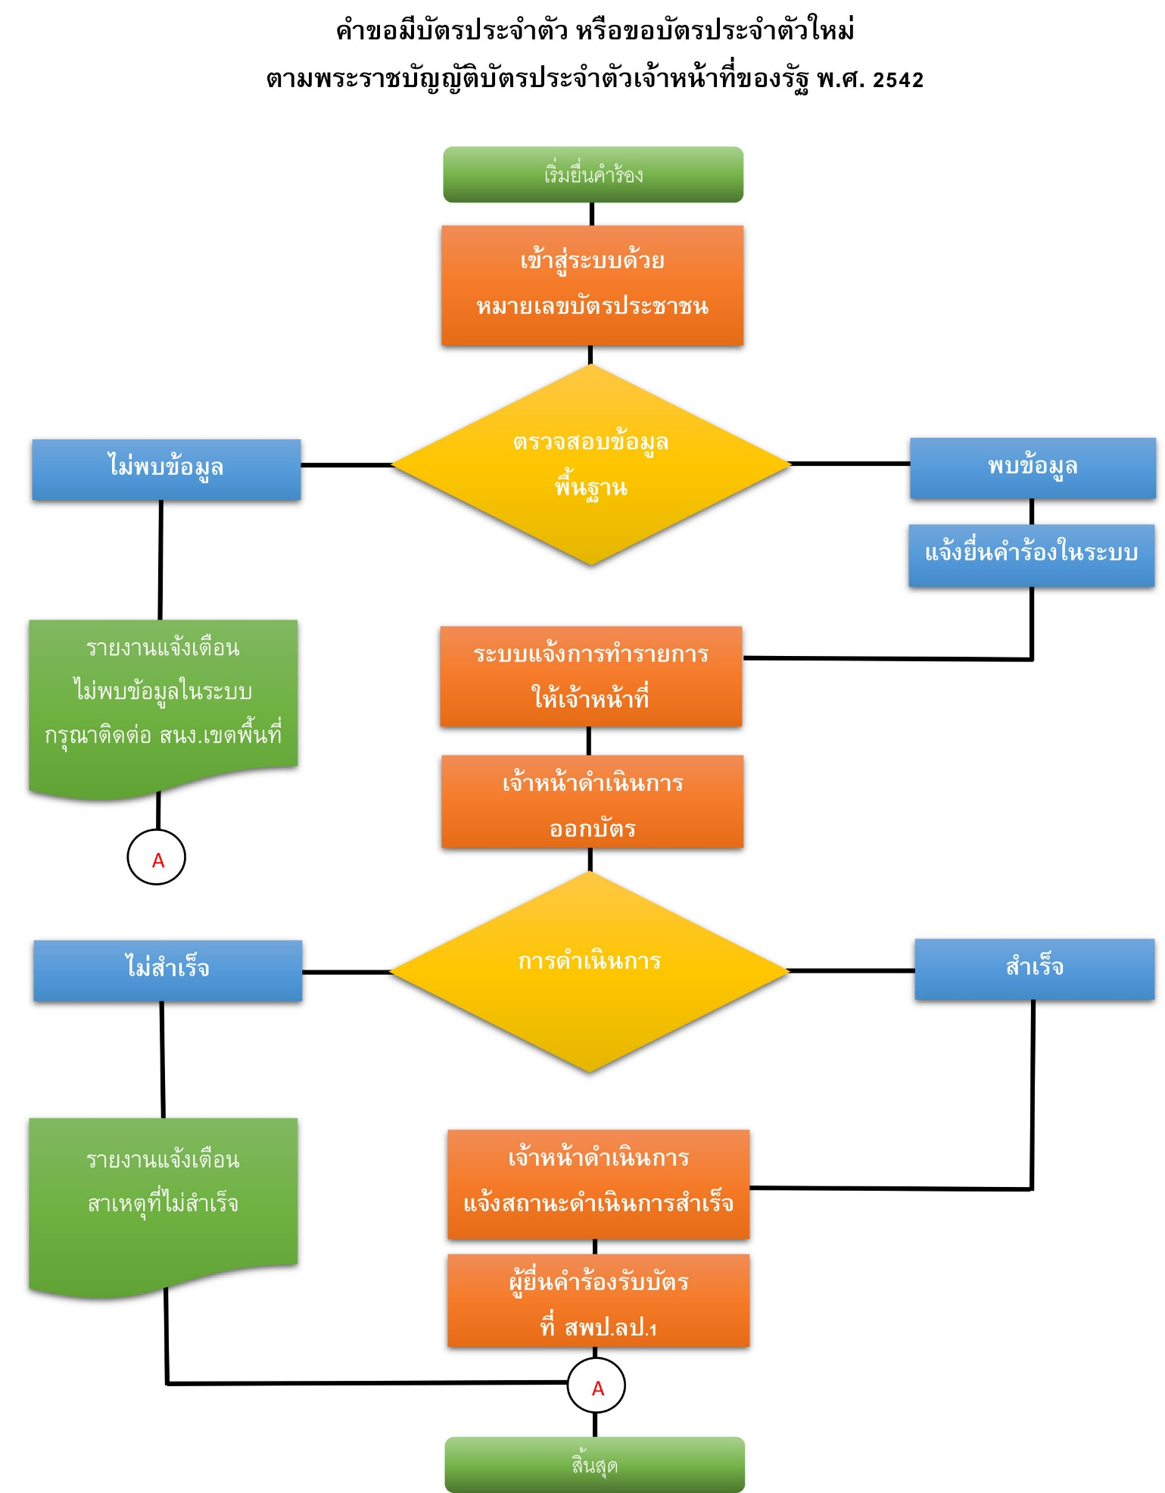
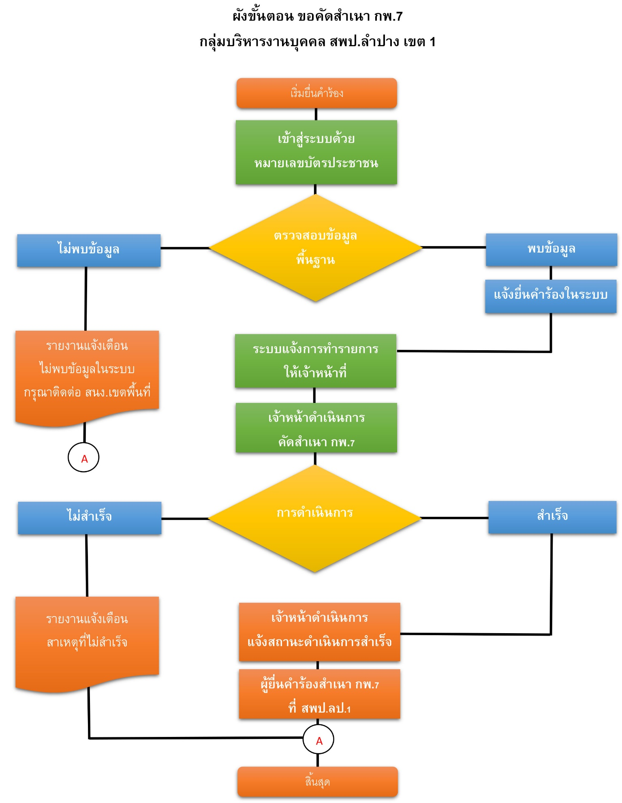
ระบบ One Stop Service

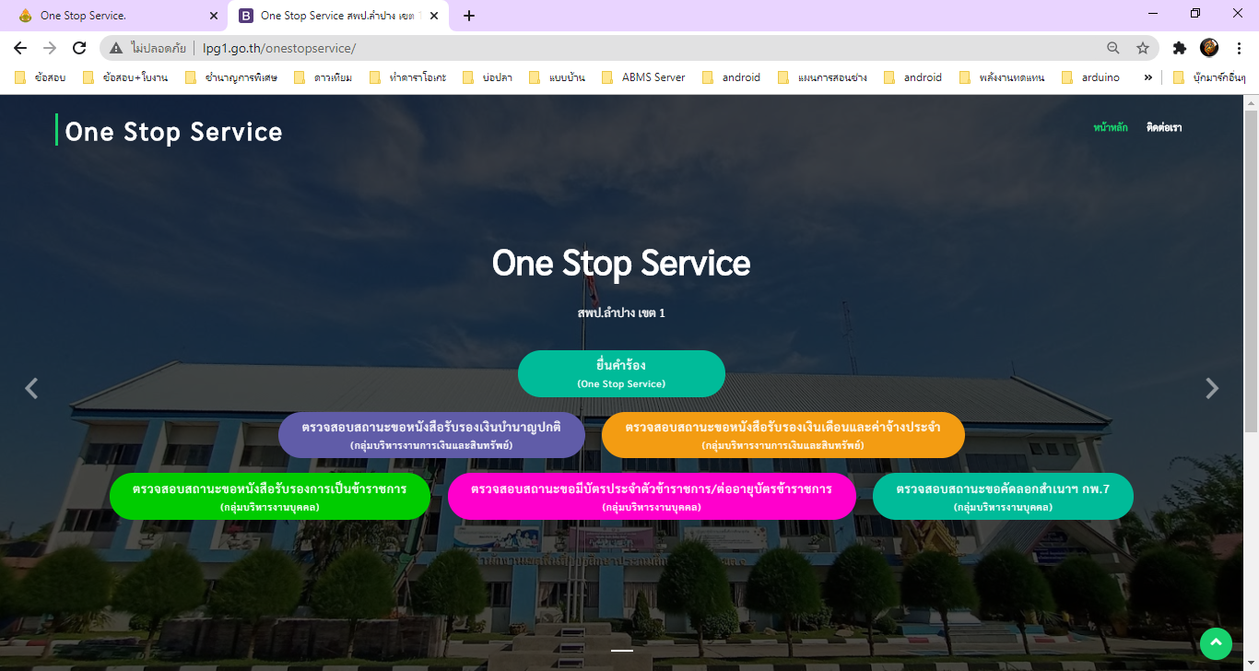

กลุ่มบริหารงานบุคคล

สำนักงานเขตพื้นที่การศึกษาประถมศึกษา ลำปาง เขต 1

